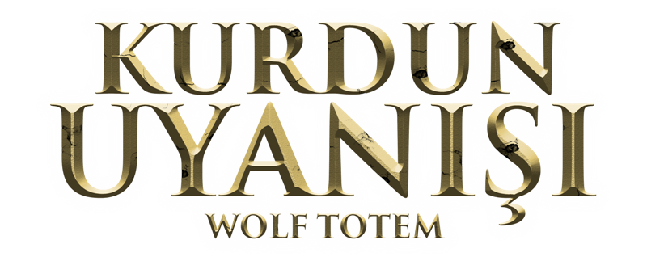
(LE DERNIER LOUP)

GÖSTERİM TARİHİ: 29 NİSAN 2016
DAĞITIM: ÖZEN FİLM
İTHALAT: UMUT SANAT – ÖZEN FİLM
YÖNETMEN: JEAN-JACQUES ANNAUD
OYUNCULAR: SHAOFENG FENG, SHAWN DOU, ANKHNYAM RAGCHAA,
YIN ZHUSHENG, BE SEN ZHA BU
SENARYO: ALAIN GODARD, JEAN-JACQUES ANNAUD, LU WEI, JOHN COLLEE
JIANG RONG’UN ROMANINDAN UYARLANAN
MÜZİK: JAMES HORNER

Seven Years In Tibet (Tibet’te Yedi Yıl) The Bear (Ayı), The Name of The Rose (Gülün Adı) gibi filmlerin ünlü yönetmeni Jean-Jacques Annaud, Jiang Rong’un best seller romanından uyarlanan “WOLF TOTEM” doğanın kalbine yaptığı son muhteşem macerası ile geri dönüyor.
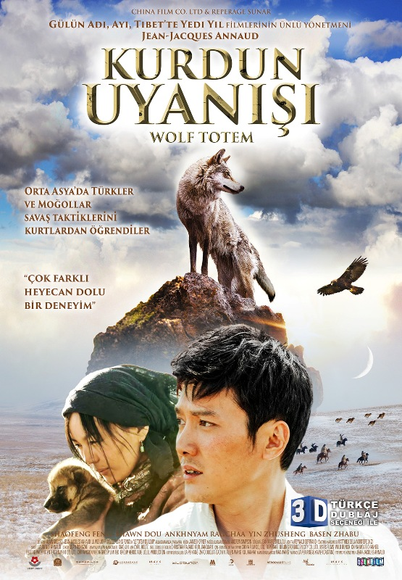
Yıl 1967 Pekinli bir öğrenci olan Chen Zhen Moğolistan’ın iç kısımlarında yaşayan göçmenlerin arasına çobanlığı öğretmesi için gönderilir. Ama asıl Chen’in bu sonsuz güzellikteki vahşi doğada var olmak, özgürlük ve sorumluluk hakkında öğreneceği çok şey vardır.
Güneyin modern toplumuyla kuzeyde göçmenlerin geleneksel düşmanı olan yağmacı kurtlar arasında sıkışmış, insanlar ve hayvanlar, yerliler ve istilacılar dünyadaki gerçek yerlerini bulmak için mücadele ediyorlar.
JEAN-JACQUES ANNAUD (YÖNETMEN)
Filmografi
1976 Black and White In Color (En iyi yabancı film Oscar’ı)
1979 Hot Head 1981 Quest For Fire (En iyi film ve en iyi yönetmen Cesar ödülleri)
1986 The Name Of The Rose / Gülün adı (En iyi yabancı film Cesar ödülü, Donatello ödülü)
1988 The Bear / Ayı (En iyi yönetmen Cesar’ı-Humaine Society Genesis ödülü)
1992 The Lover / Sevgili
1996 WINGS OF COURAGE – Imax 3d
1997 Seven Years In Tibet / Tibette yedi yıl
2000 Enemy At The Gates / Kapıdaki düşman
2003 Two Brothers / İki kardeş (Humaine Society Genesis ödülü)
2007 Sa Mejeste Minor
2011 Black Gold / Kara Altın
2015 Wolf Totem / Kurt Totemi ( Pekin festivali en iyi yönetmen ödülü)
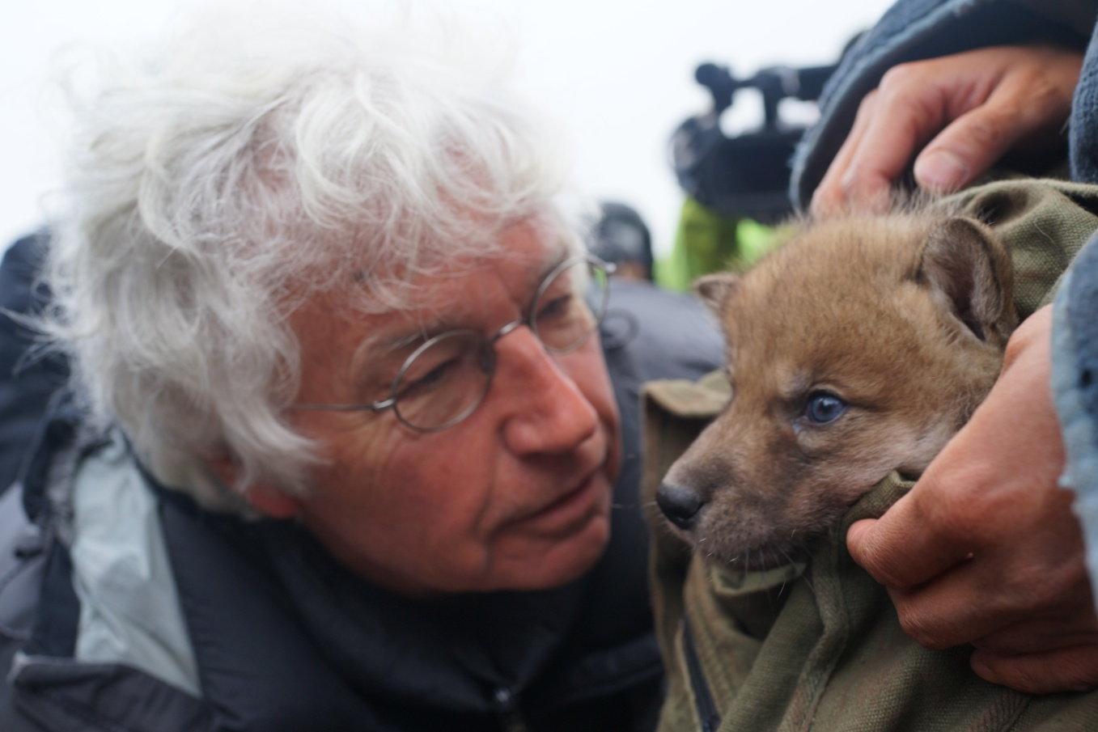
JEAN-JACQUES ANNAUD
Biyografi
Jean-Jacques Annaud filmleriyle yüzden fazla ödül kazandı (Venedik ve Cannes aslanları, Clios’lar, Fransız Akademisi büyük ödülü, Ulusal sinema ödülleri bunlardan bazıları) ve film okulundan sonra kariyerinin başlarında çektiği 500den fazla reklam için.
Yeni ödüllerinden bazıları: Fransız sineması büyük ödülü (Paris), Kristian ödülü (Prag festivali ödülü Çek cumhuriyeti), Platin film ödülü (Bari film festivali, İtalya), Cine Merit ödülü (Münih film festivali Almanya ve Saint George ödülü (Moskova film festivali, Rusya). Prestijli Fransız Enstitüsü üyesi.
KURTLARI EĞİTMEK
Andrew Simpson, Kurt Eğitmeni.
Andrew Simpson 20 yıldır filmler için hayvanları eğitti. Özgür ruhlarıyla tanınsalar bile, uzmanlığı ve terciği kurtlarla çalışmak. ‘’Bu eğitilmesi en zor tür’’ diyor. Kurtlar çok akıllı, çabuk öğreniyorlar aynı zamanda çevrelerinde olanlar konusunda son derece dikkatli ve tetikteler. Bu özellikleri sayesinde doğada hayatta kalıyorlar. Eğer durumu hissetmiyorlarsa içgüdüleri gitmelerini söyler. Onları bu kadar takdir etmemin nedenlerinden biri de bu. 2011 de Serbest bırakılan kurtlar diye bir belgesel yaptı ve uluslararası takdir ve 18 ödül kazandı.
KURTLARIN KAFASINA GİRİN
Olağanüstü bir eğitmen olan Andrew tüm dünyayı dolaştı ve büyük Hollywood stüdyolarının çoğu için çalıştı.2010 yılında gerçek Moğol kurtlarını yetiştirip yönetme görevini aldı. İlk kez bir kurgu filmde bu hayvanların gerçekten doğada oldukları gibi görünmeleri istendi. Andrew Simpson Yönetmenin çalışmalarına hayran.“Günün birinde onunla çalışmayı umuyordum. Jean-Jacques hayvanlarla özel bir teknik geliştirdi. Onlarla çocuklarla çalışıyormuş gibi çalıştı. İyi bir anlatımcı ve kusursuz bir tarzı var. Tekniği onlara anlayış sağladı ve onlar da rollerini oynadılar. Kafalarında yarattığı rolü gerçekten oynamalarını bekliyor.
GÜVENE DAYALI İLİŞKİ
Eğitmen 2011’de Çin’e yerleşti ve hayvanlarla çalıştı. ‘’Orada geçirilen her gün kurtlarla beraberdim. Onlarla zaman geçirmeliyiz, bu onlarla güçlü bir duygusal bağ kurup güvenlerini kazanmanın tek yolu. Eğer sevgi, saygı ve ilgi ilişkisini yaratmak için yeterince zamanı vermezsek kamera için gerekli kalitedeki rolü elde edemezsiniz. Onlara iki yıl boyunca verdiğim devamlı ilgi olmadan filmde başardıklarını beceremeyeceklerini biliyorum. Ama çok az insanın bildiği tarihin parçası bu.”
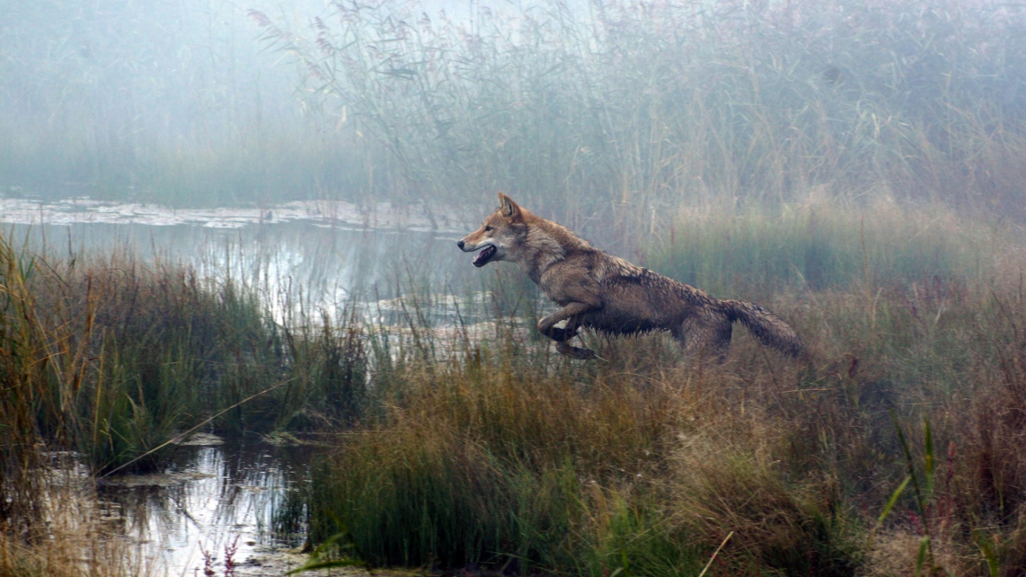
BİR YILDIZIN DOĞUŞU
Mükemmelliğin arayışında, kısa zamanda bir figür oluştu: Sürü Başı Lider Kurt Cloudy. Film büyüsü muhteşem bir aktörün yeteneklerini geliştirmekle kalmadı, kısa zamanda yönetmenin gözünde parladı. Andrew Simpson bir kurdu birini sevmeye zorlayamazsın diyor. Bir köpek, top veya ödülle kandırılabilir ama bir kurt asla. Eğer sizi sevmezse hikâye bitmiştir. Çok kişilikli hayvanlardır. Cloudy Jean-Jacques’a hayrandı. Eğitim merkezine her gelişinde sürüden ayrılıp onun yanına gelir, yüzünü yalardı ve çoğu insanı onun yanına yaklaştırmazdı. Bazen Jean-Jacques’a Cloudy ile oynamayı bırakıp işe dönmesini söylerdik.
İKİ GRUP YAVRU
Eğitmenin yaşadığı zorluklardan biri yavrulardaki davranış değişiklikleriydi. “Yavruları iki gruba ayırdım. İlk grupla Shaofeng ile yakın teması sağladım ve diğer grubun onunla oynamasını engelledim. Shaofeng yavrusuyla oynadığında, yakın bağ geliştirdiği ilk küçük gruptan, düşman tepkilerle karşılaşacağı zamanlarda ikinci gruptaki yavrular devreye giriyordu. Bu çok daha gerçekçi sahneler olmasını sağladı. Ama ikincisinde başarmayı çok daha zorlaştırıyordu. Sonuç olarak küçük kurdu toplamda üç kurt oynadı. Gençliğinin neredeyse tamamını oynaması için seçilen (4 ila 7 ay arası, bahar sonu, yaz ve sonbahar) en sevgi dolu olan “If-saw”. Özellikle kurtların atlara saldırma sahnesinde Andrew Simpson’un yöntemleri etkileyici. Bir kurdu bir atın ardından koşturmak başka ama on kurtluk bir kurt sürüsünü atın peşinden koşturmak bambaşka bir şey. Daha önce kimse böyle bir şeyi başaramamıştı. Jean-Jacques Annaud ekranda ne görmek istediğini biliyordu, benim işim bunu başarmasına yardım etmekti.”

SINIRLARI ZORLAMAK
Hazırlıklardan sonra yönetmen ve eğitmen sınırları zorlamaya karar verdi. Jean-Jacques Annaud filminde %99 gerçek kurt kullanmak ve çok az bilgisayar animasyonu istiyordu ama ekibin güvenliğini görmezden gelemiyordu. “Ekipteki insanlar ve hayvanlar için yeterli güvenlik sağlanamaması durumunda başka çözümler bulmaya kararlıydı.” diye ısrar ediyor Andrew Simpson. “Çalışmanın yeni yollarını bulmam gerekiyordu. Bir meydan okumaydı. Hollywood bile daha bu yöntem kullanmamıştı.”
EĞİTMENİN SIRLARI
Muhteşem eğitmenin gizli silahı neydi? Sadece disipline odaklanmayın ama çekim macerasını bir bütün olarak algılayın. “Film çekmek bir ekip çabası, ortak amaca giden bir çaba.” Calgary’ye evine dönerken filmdeki 16 kurdu evine götürdü ve onlara bakmaya devam ediyor. Kanadalı eğitmen uzun zamandan beri özel hayatını askıya almasına neden olan bu maceradan hiç pişmanlık duymuyor. “Wolf Totem tartışmasız kariyerimin mümkün olan en büyük ve en güzel macerası. Bundan önce kurtlarla ilgi başka büyük bir projede çalışıyordum. Nicolas Vanier’den kurtlar. Sırbistan ‘da çekilmişti. Ama Jean-Jacques Annaud’nun filmi benim için daha büyük bir meydan okumaydı. ‘’Filmdeki rolümden dolayı hep gurur duyacağımı biliyorum.’’
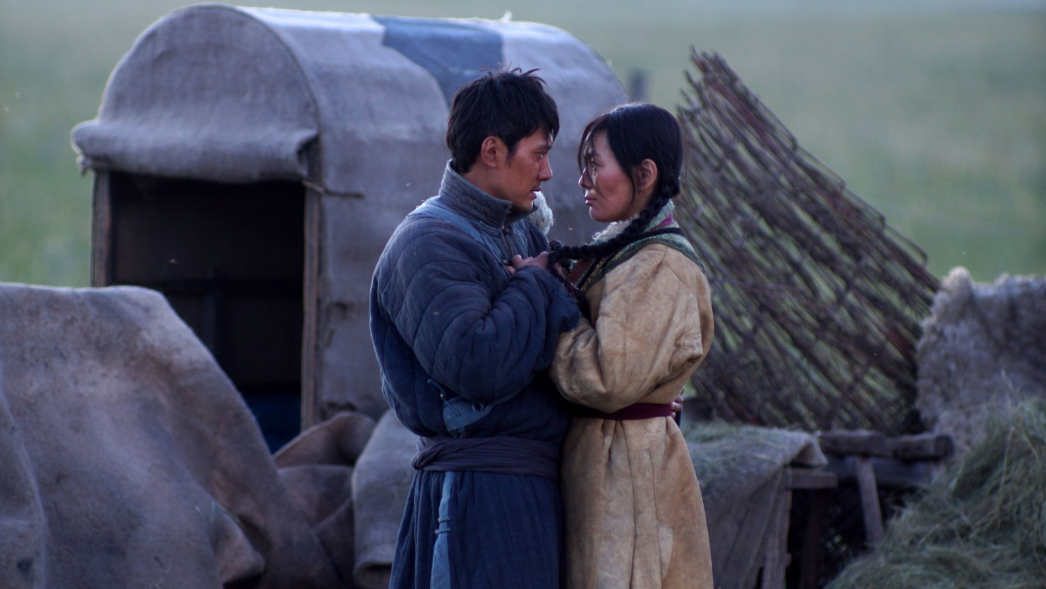
YAZAR HAKKINDA
Jiang Rong yeni yüzyılın en büyük başarılarından birinin yazarı. Otuzdan fazla dile çevrildi. Wolf Totem tek eseri, 2004 yılında Çin de yayınlandığından beri 20 milyondan fazla sattı. Sayısız ödül kazandı. Bunlardan biri 2007 yılında Man Asia ödülü. Ülkesinde satmaya ve tartışma yaratmaya devam ediyor. Jiang Rong hayatının neredeyse üçte birini kitabı yazmaya adadı, genç eğitimli bir adamın Moğolistan’ın içlerine medeniyete katkı amacıyla çobanlık yapmaya ve kültürel ihtilal zamanında yetkililerin, göçebelerin yerleşik düzene geçmesini istediği günleri hatırlıyor. Wolf Totem genç adamın Moğollar ve kurtlarla karşılaştığında başlayan değişimini takip ediyor. Moğolların bilgelik ve zekâlarına ve kurtların özgürlüğüne hayran olan kahraman sonunda Çin rejiminin temelini sorgular oluyor. Hikâyenin sonunda devasa koyun sürülerine benzettiği eğitimli insanlara karşı steplerin savaşçıları göçebe Moğollarını kıyaslıyor. Bir doğa hikâyesi veya gizlenmiş politik fitili tutuşturan, doğaya adanmış ve Çin’in çevre politikasına karşı ateşli bir eleştiri. Bu 600 sayfalık devasa roman büyük savaşlar, tarihi referanslar ve epik maceralar anlatıyor. Politika meraklıları, hayvan severler, tarihçiler ve çevrecilerin hepsini hayran bıraktı.
Yayınlanmasının onuncu yıl kutlamasında Wolf Totem Çinlilerin başucu kitabı oldu. Ekonomistler, yeni milyarderler, işçiler, öğrenciler, köylüler, genç girişimciler herkes Çin’in liberalizme açılmasının avukatı oldu. Binlerce kopya işverenler tarafından çalışanlara verilmek üzere satın alındı. Bunun amacı Jiang Rong’un tarif ettiği gibi şiddetle şekillenmiş koyun sürüsü olmaktansa kurt savaşçılar olmalarını desteklemekti.
Jiang Rong 1946 yılında Şanghay yakınlarında Jiangsu eyaletinde dünyaya geldi. İki güçlü kişilik arasında büyüdü. Annesi Çin yeraltı komünist partisi üyesiydi. Hayatını bu amaca adadı. 1949 da Mao yönetime geldiğinde (annesi) kadınların eğitim ve seyahat hakkı için kampanya yaptı. Babası sağlık bakanlığında üst sınıf yetkiliydi. Japonya’ya karşı savaşmış bir gaziydi. 11 yaşında annesini kanserden kaybedene kadar rahat bir ortamda büyüdü. Ailesiyle çok seyahat edip batı kültürü aşılanmıştı. ‘’Annem batı filmlerini ve kitaplarını severdi’’ diyor. ‘’Liberalizme olan ilgimi annemden almışımdır. ‘’
Annesinin ölümünden sonra baba oğul Pekin’e taşındılar. Genç adam çabucak isyankâr tavırlar sergiledi. 18 yaşında okulda ülkesinin politikasını eleştiren bir poster yapmaktan dolayı başı derde girdi. “İhtilal yanlısı olarak aldığım 4 hapis cezasından biriydi”, diyor. Jiang Rong sonunda Kızıl muhafızlara katıldı. Çoğu Çinli gibi 4 eskiye veda etmesi gerekti. Eski düşünceler, eski kültürler, eski gelenekler ve eski alışkanlıklar. 1967’de kitaplara el konup yakıldığında gönüllü oldu ve gizlice en sevdiği yazarları okudu. Romanının kahramanı Chen Zhen gibi Jiang Rong da bir kurt yavrusu edinip büyüttü. O da politikacılara karşı çıktı. 1970 ‘de partinin iki numarası hakkında yazı yazıp yayınlamaktan üç buçuk yıla mahkûm oldu. Moğolistan macerasının özlemiyle Wolf Totem kitabını yazdı.
1978’de Pekin’e dönerek eğitimini tamamladı ve öğretmen oldu. Pekin baharı adlı bir protesto dergisini kuranlardan biriydi. 1989 yılında öğrencileriyle beraber Tiananmen meydanına katıldı ve 18 ay hapse mahkûm oldu.
Kitabını yazmaya o zaman karar verdi. 2008 yılında aldığı hapis cezalarının ülkesini terk edip batıya göç etme isteğine neden olup olmadığı sorulduğunda “Asla, bir an için bile düşünmedim. Rejimi değiştirmek için savaşa devam etmek istiyordum. 10 yıl önce bu kitap asla Çin’de basılmazdı. Bu ülkemin ilerlediğinin göstergesidir” dedi.
Bugün 68 yaşında olan Jiang Rong hala kurtların insanların gözündeki imajı için endişeleniyor. Sade adam efsanesini yaşamaya devam etse de Pekin’de artık bir yıldız gibi yaşıyor.
AKTÖR
Feng Shaofeng (Chen Zhen)
Kariyerine Şanghay tiyatro akademisinde başladı. Shaofeng son on yılda elliden fazla sinema ve televizyon filminde rol aldı. 2011’de Hong Kong lu yönetmen Daniel Lee’nin Son krallık (Beyaz intikam) filmiyle üne kavuştu. Çinli aktör ülkenin 1 numarası oldu.
Shawn Dou (Yang Ke)
Shawn Dou 10 yaşındayken Kanada'ya gidiyor fakat 18 yaşında Film Akademisi'nde oyunculuk öğrenmek için Pekin döndü. 2010 yılında, kültürel devrim ortasında büyük bir aşkı anlatan LOVE UNDER THE HAWTHORN (UNDER THE HAWTHORN TREE) filminde başrol oynadı ve filmin Berlin Film Festivaline sunulması Dou’nun kariyerinde bir dönüm noktası oldu
Ankhnyam Ragchaa (Gasma)
Yin Zhusheng (Bao Shunghi)
Ba Sen Zha Bu (Bilig)

